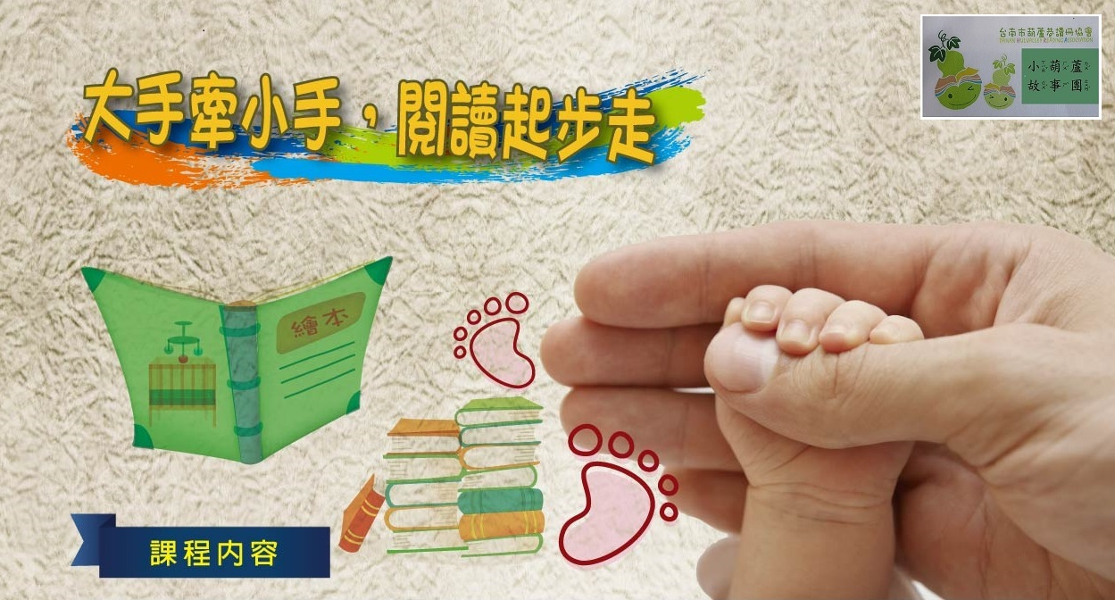
---秋季講座---
活動時間：106年11月28日(星期二)09:30-15:00
活動地點：台南市北區北成路128巷47號（近北安路＋育德路口）
參加對象：有興趣之民眾，不限年齡及男女，皆可報名。

閱讀從零開始  【我講故事 5 4 3】 |  | 主講人: |  |  | 侯佩君  (玉米阿姨)
汽球派對  【扭汽球教學】 |  |  | 主講人: |  |  | 劉晏菱  (鴨子媽媽)
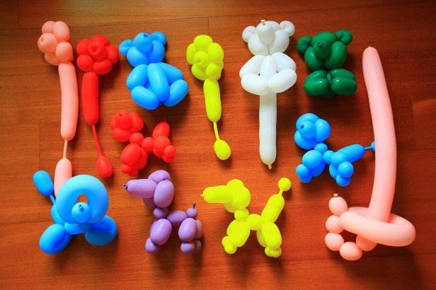 | 活動費用：350元(內含材料費)  目前仍在線上服務之故事夥伴與  葫蘆巷讀冊協會會員,僅收材料費50元。  當天午餐需自備,或可代訂便當。

